致 號 先生(小姐)：
本基金會 茲收到您的資料，已完成報名手續，班別如下：
【高雄班】 上午8：30開始報到
現場：陳燦堂0919339581 上課請攜帶此傳真以茲識別
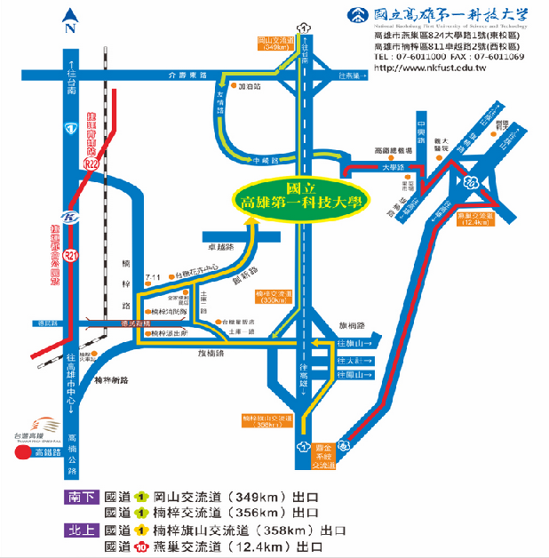
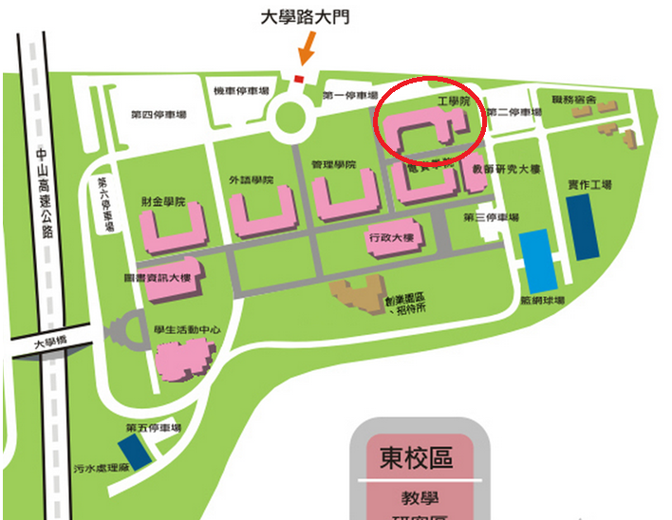
高雄科技大學：高雄市燕巢區大學路1號。
開車學員請將上課通知放置前擋儀表板上，以供警衛識別，校區可以免費停車。

